上海电力学院文件

沪电院数理〔2017〕15号

关于2017年校级科创项目立项情况的通知
各位老师：
经本学期期初学院科创项目立项和后续个人补申请情况汇总，学院组织科创团队负责人评审，确定了11个项目申报2017年上海电力学院大学生科创项目。这些项目（尤其重点项目）的目标之一是对接申报下一年度“挑战杯”、“ 创造杯”、“ 汇创青春”、“互联网+”等奖项，望大家共同努力。具体名单见下表。
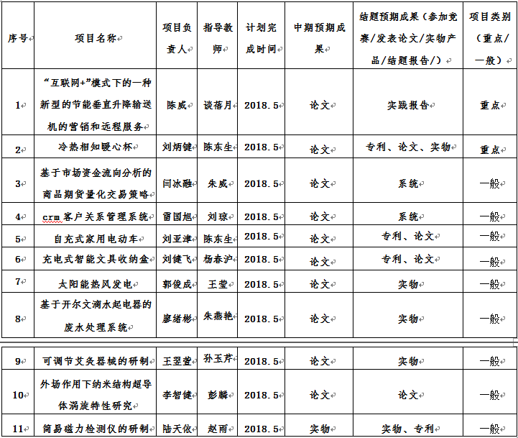

数理学院
2017年6月5日

